一、系统前期准备

1.1.浏览器配置
投标人需登录交易平台网址：http://jyzx.yiyang.gov.cn/TPBidder/memberLogin进行浏览器设置工作。
为了让系统插件能够正常工作，请按照以下步骤进行浏览器的配置。
首先增加兼容性视图设置，浏览器工具栏-》兼容性视图设置-》添加 即可！
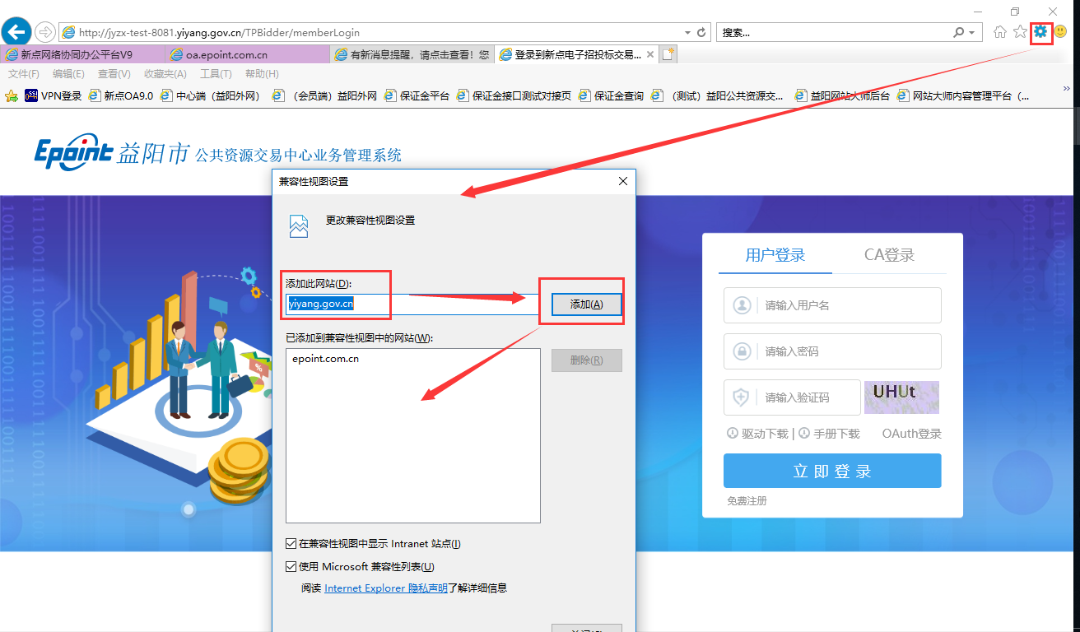

(1)打开浏览器，在“工具”菜单—〉 “Internet选项”

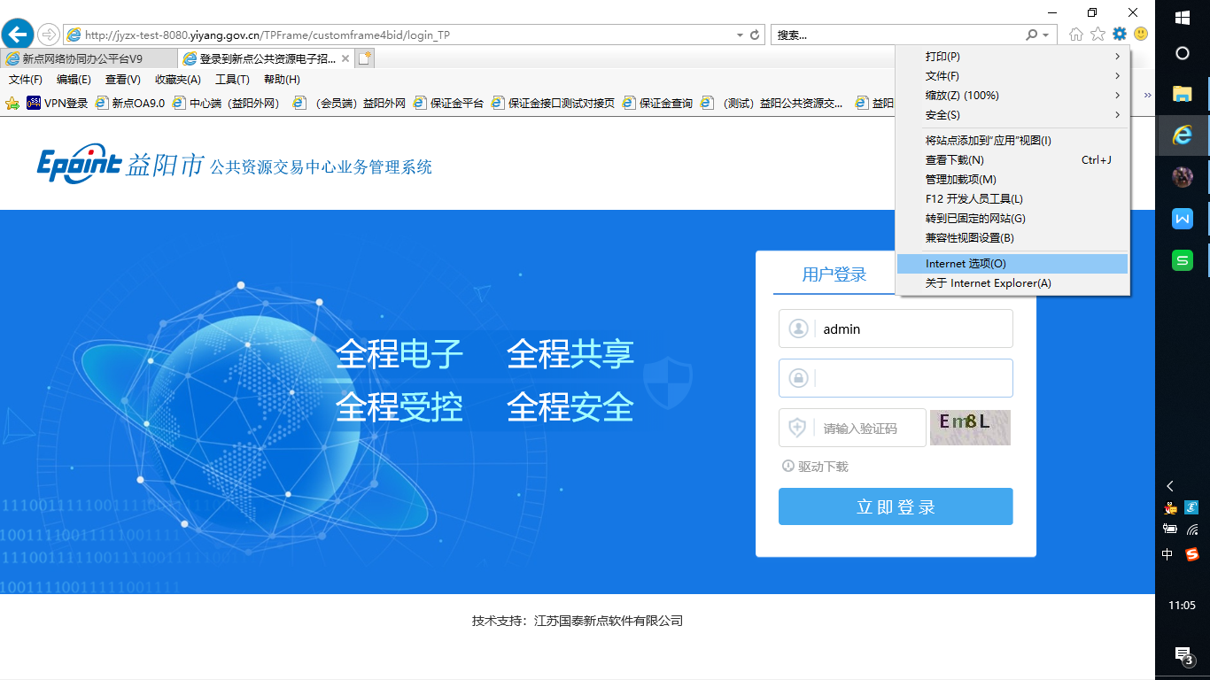
(2)弹出对话框之后，请选择“安全”选项卡，具体的界面如下图：
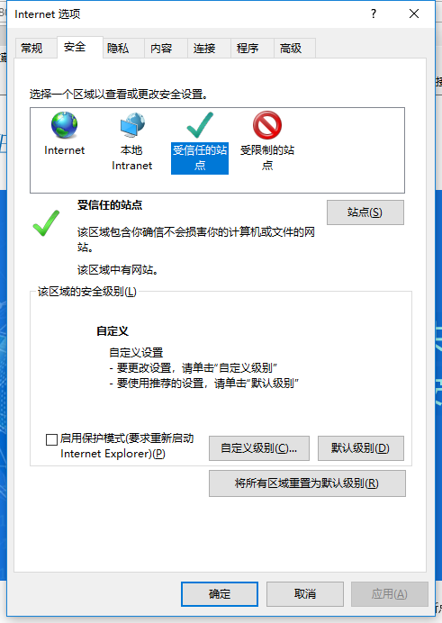
(3)点击绿色的“受信任的站点”的图片，点击“站点” 按钮，出现如下对话框：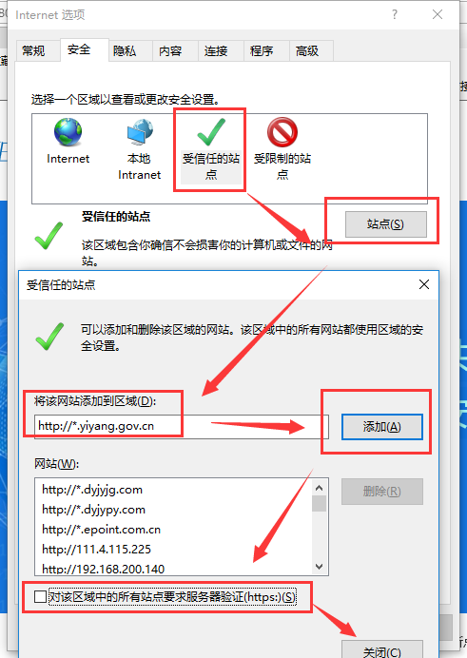

（4）设置自定义安全级别，开放Activex的访问权限：
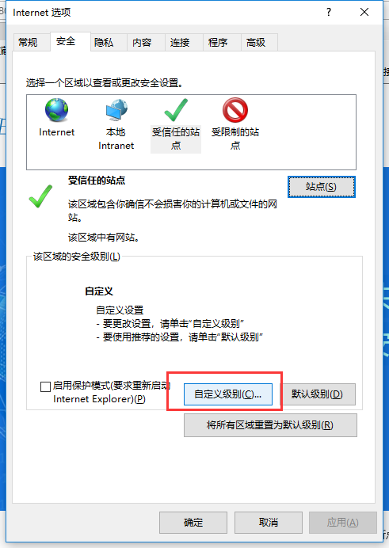
点击“自定义级别”，注意一定要先选中上面的“受信任的站点”
找到“ Activex控件和插件”下的所有选项全部改为启用；“下载“设置，下的所有选项全部改为启用。
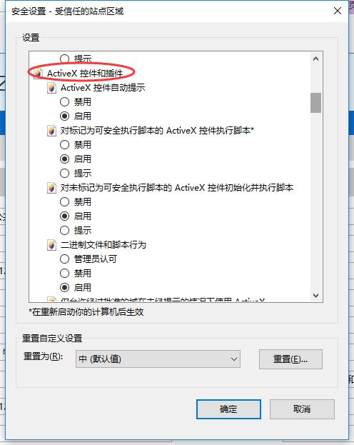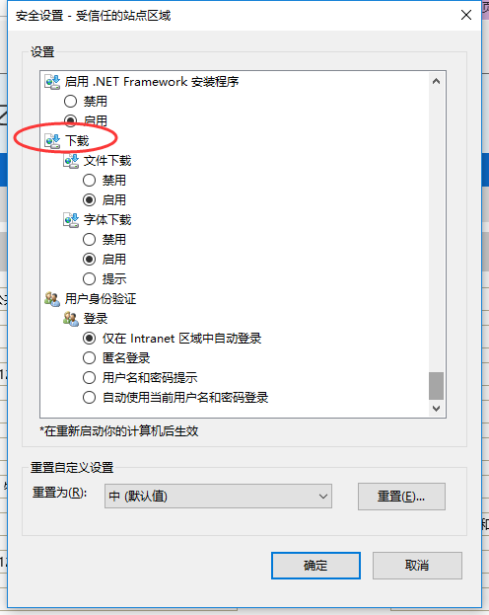

上述两项操作完成后，必须重启浏览器如果系统中某些功能仍不能使用，，请将拦截工具关闭再试用。比如在windows工具栏中关闭弹出窗口阻止程序的操作：
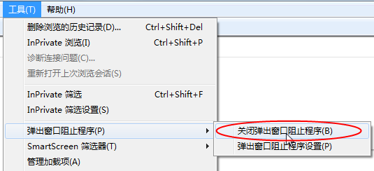

1.2 CA驱动安装
1、使用CA登录系统，登录前需进行“CA驱动安装”及“ie浏览器配置”
注：使用系统时必须使用ie浏览器，且浏览器版本为最新版本（ie11）
投标人登入网址：http://jyzx.yiyang.gov.cn/TPBidder/memberframe/FrameBidder，进入网站首页，点击“驱动下载”；
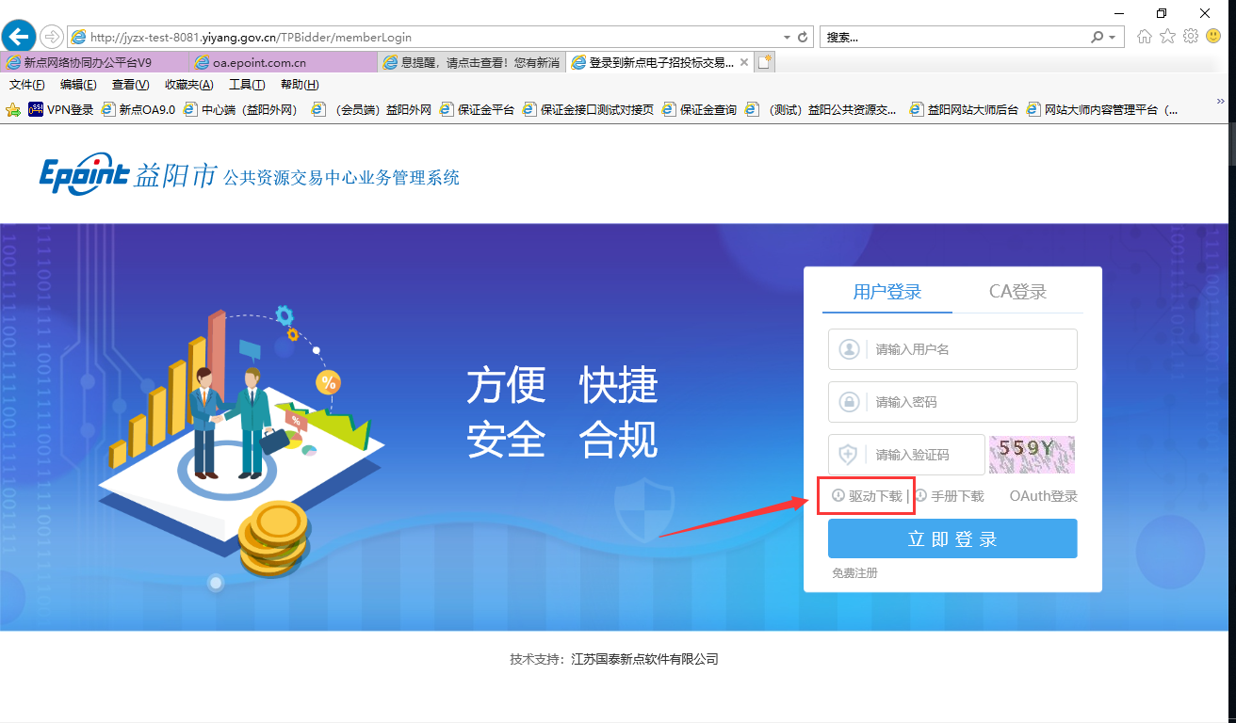

1.3 安装驱动程序
1、关闭（退出）所有杀毒软件（如360安全卫士、毒霸、金山等）；
2、找到下载的驱动安装包，右键选择管理员身份运行，进入安装页面，如下图：
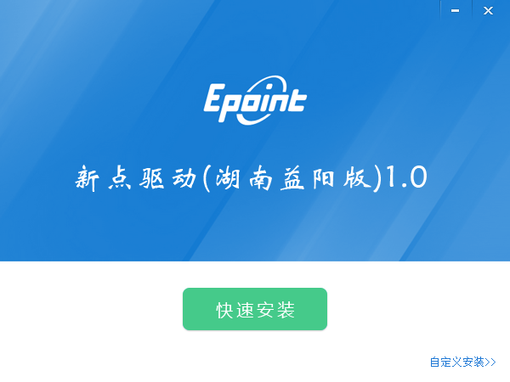
2、点击快速安装（或自定义安装），如下图：
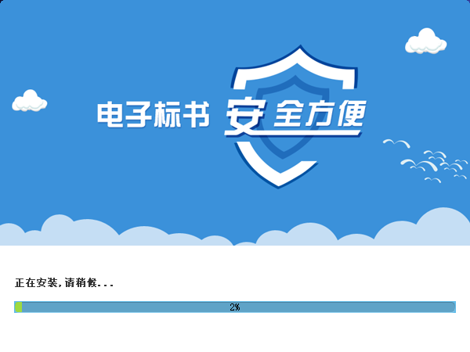

3、进度条到100%即安装成功，点击“完成”。
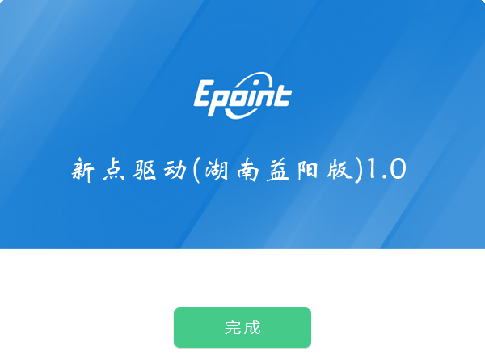

1.4证书工具
插入CA锁，电脑右下角出现数字证书用户工具，双击打开，可查看双证书详细信息。
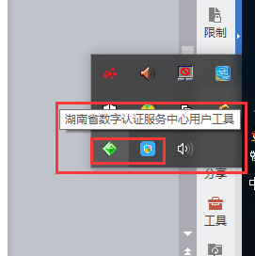
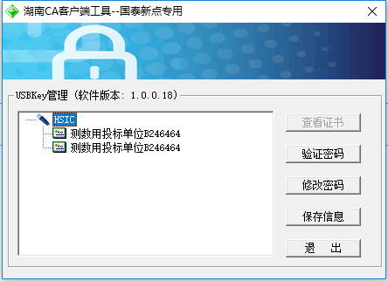

1.5 修改密码
点击“修改密码”，输入正确的旧密码和新密码，点击确认就可以修改密码了（初始密码为123456，修改之后牢记新密码）。如果忘记密码，请到该项目CA发证中心进行CA锁密码的初始化（为保证CA使用的安全性，密码输错8次即会锁死，需联系湖南CA重置密码）。
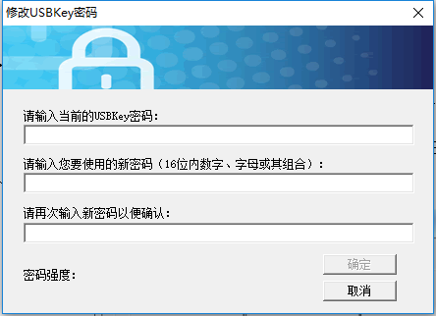

1.6 检测工具
驱动安装成功后，桌面会生成检测工具（湖南益阳版）快捷方式，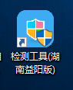打开检查工具

1.7 系统检测
点击“一键检测”，全部成功即系统所需要控件都安装完毕了。
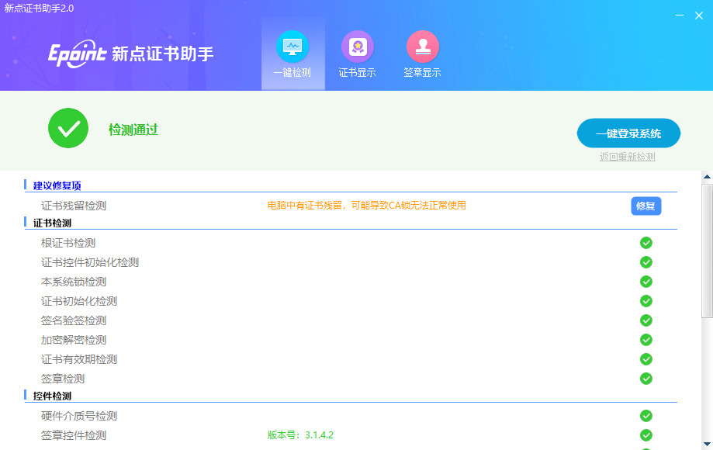
如果有检测失败，原因可能是证书Key驱动没有装好或者是证书Key是无法使用的，需重新安装证书Key驱动，或者联系湖南CA进行更换。

1.8证书显示
点击“证书显示”可以查看证书信息，请妥善保管证书信息以防信息泄露造成伪造盗用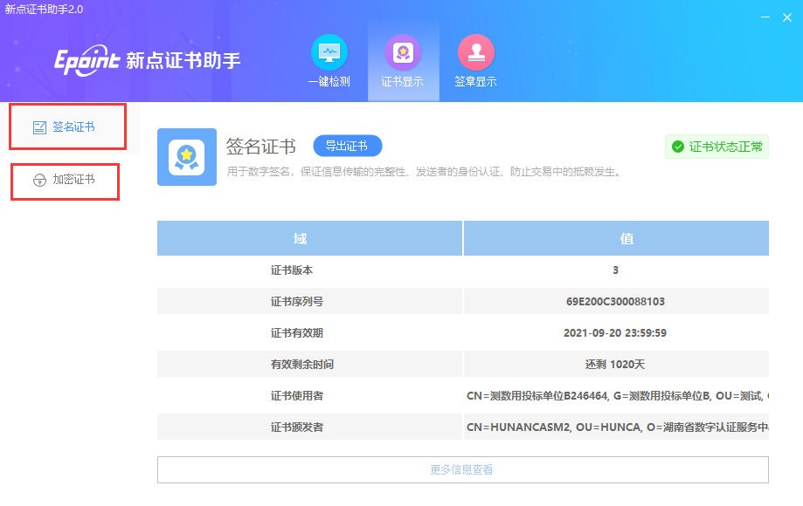

1.9 签章检测
点击“签章”图标，输入硬件口令（即CA锁密码），点击确定，即可签章。
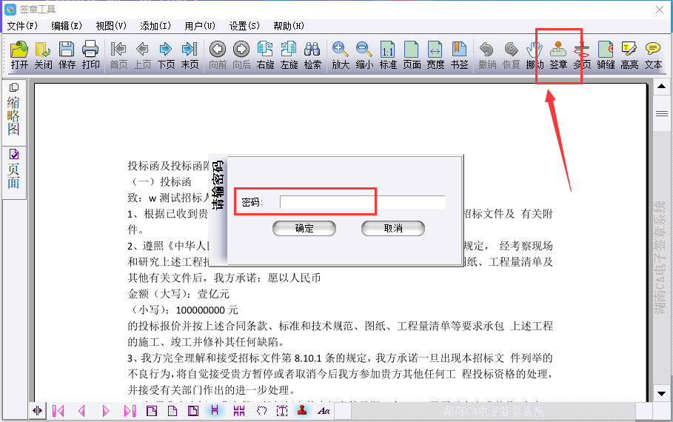
如不能正常签章，请及时和湖南CA联系，确认签章是否正常。

二、账号注册激活

2.1账号注册
操作步骤：
1、投标人员登录交易平台，点击“免费注册”，如下图：
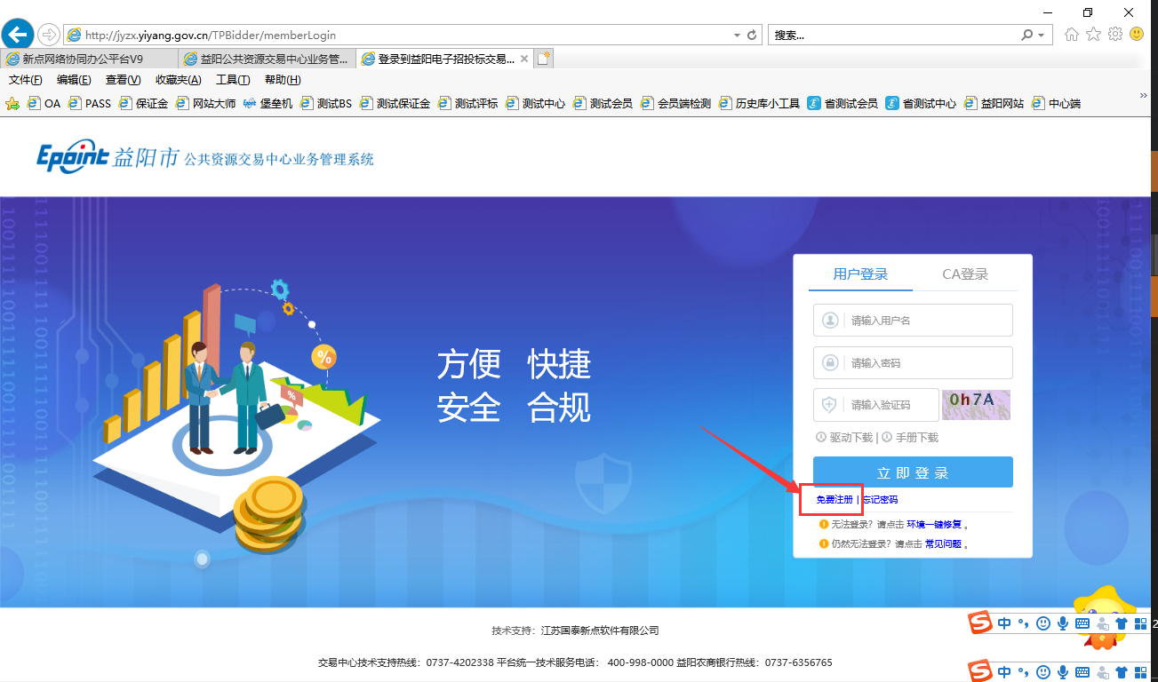
2、点击“同意”按钮，确认注册协议，如下图：
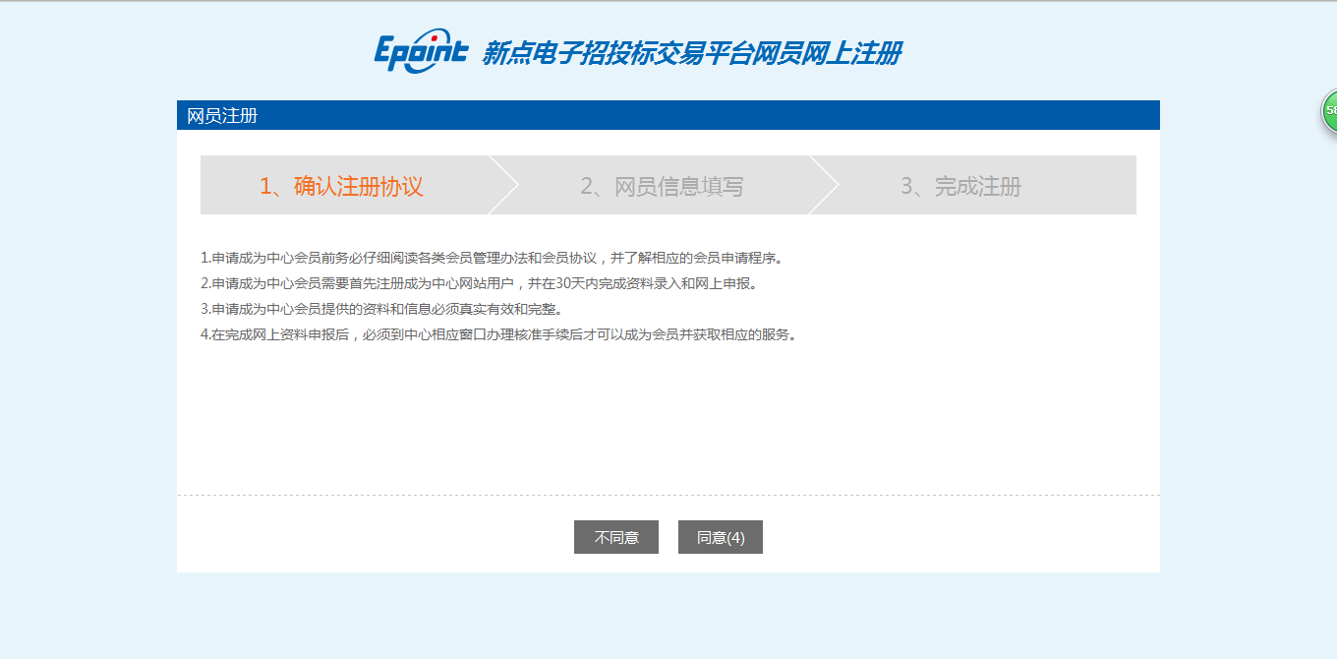
3、填写网员信息，点击“确认”，注册完成。
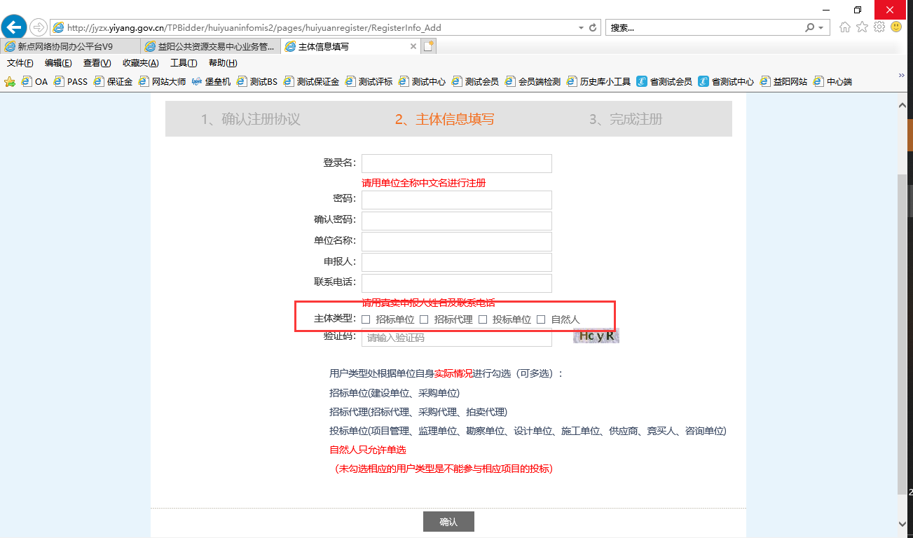
注：在注册时要选择对应的单位类型，类型包括如下四种：
招标单位、招标代理、投标单位、自然人。

2.2诚信库注册
功能说明：登录后可以进行本单位基本信息的维护，录入、修改基本信息。
操作步骤：
1、插好CA锁后，在信息管理——CA自主激活中，先读取证书，再激活CA锁。（仅针对需要办理CA登录的用户）
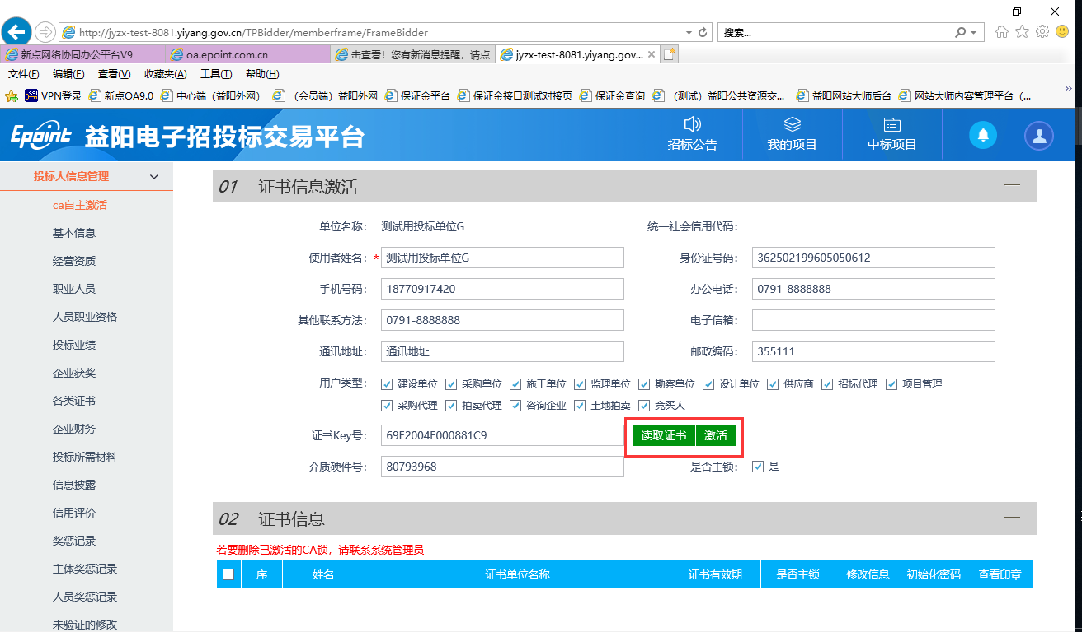

2、点击基本信息菜单中“修改信息”，进行诚信库信息维护，如下图：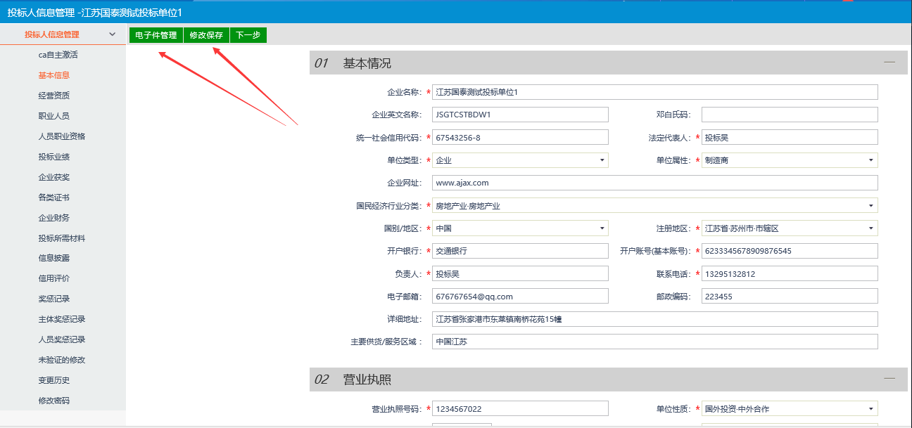

- 点击电子件管理，上传相应的扫描件，如下图：
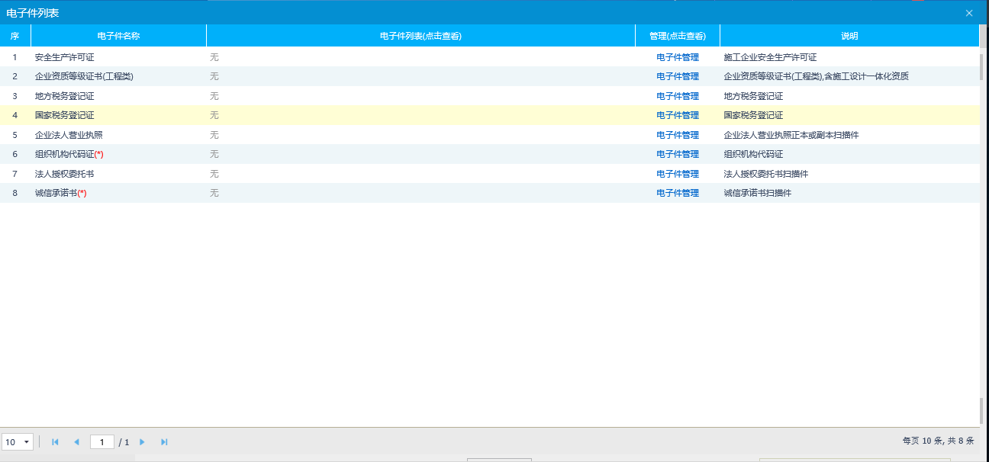

- 点击“下一步”，然后提交审核，如下图所示：
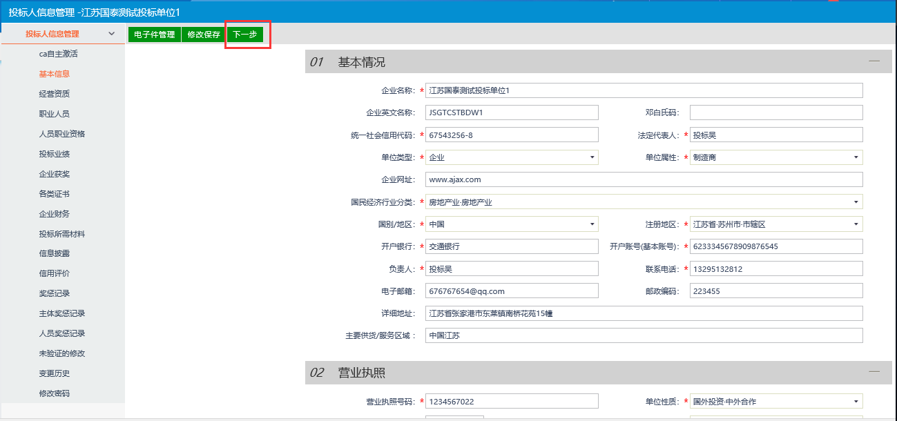

5、填写“经营资质”信息，点击“新增经营资质”，完善信息，上传扫描件并提交备案，如下图所示：
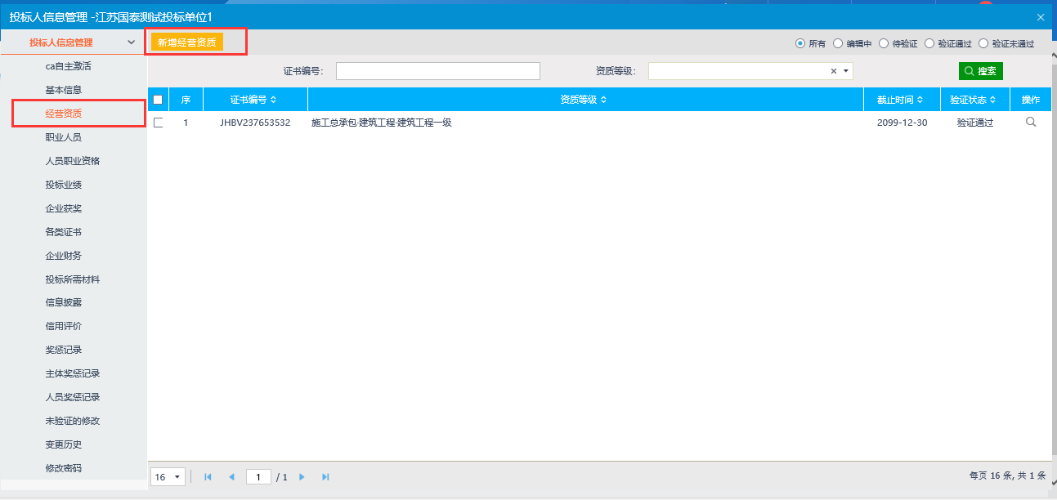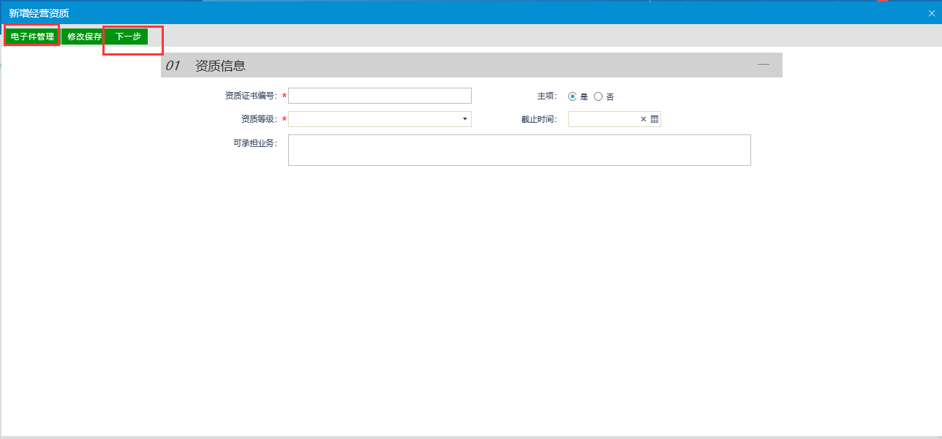

6、完善“职业人员”信息，点击新增，完善基本信息，上传扫描件，点击“下一步”，提交备案。
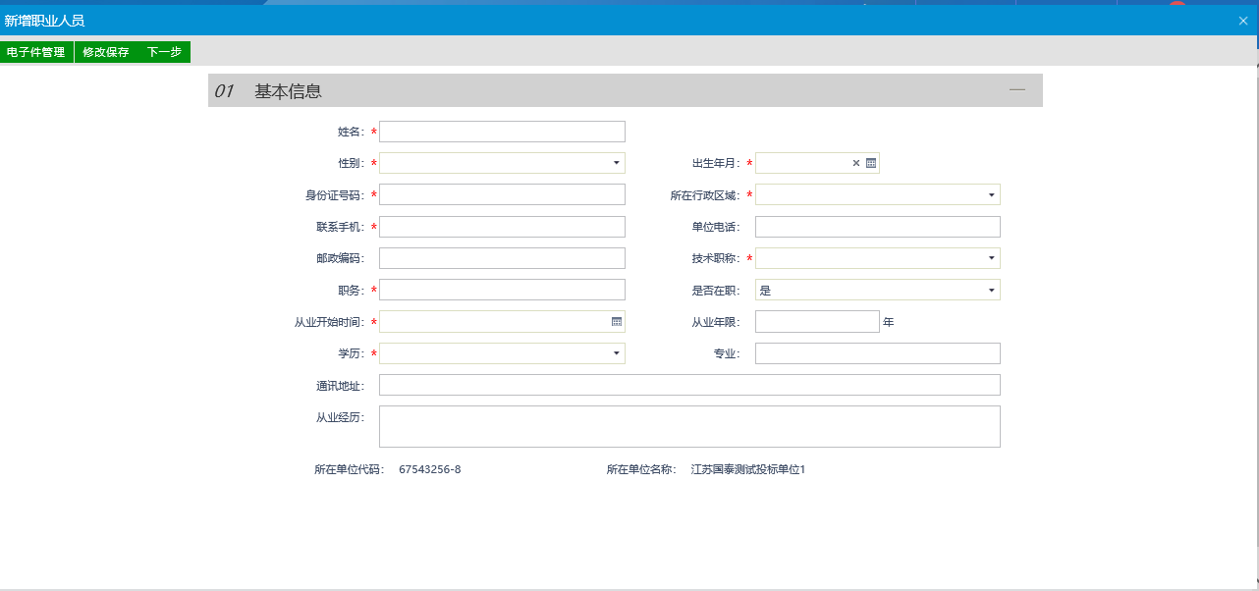
7、新增“人员职业资格”，挑选已添加职业人员，完善人员信息，上传扫描件，点击下一步提交审核，如下图所示：
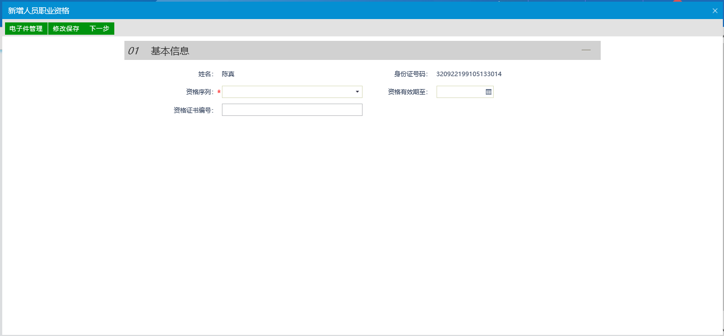
8、新增“投标业绩”，填写基本信息，上传相应扫描件，点击下一步提交备案，如下图：
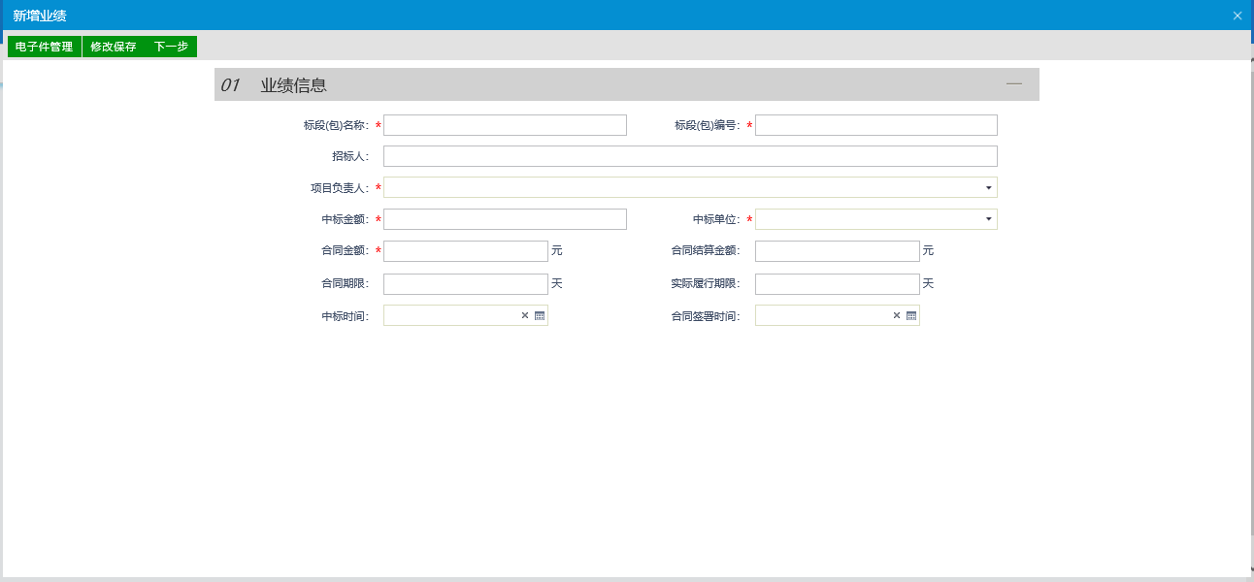
9、新增“企业奖项”，完善基本信息，上传相应扫描件，点击下一步提交备案，如下图：
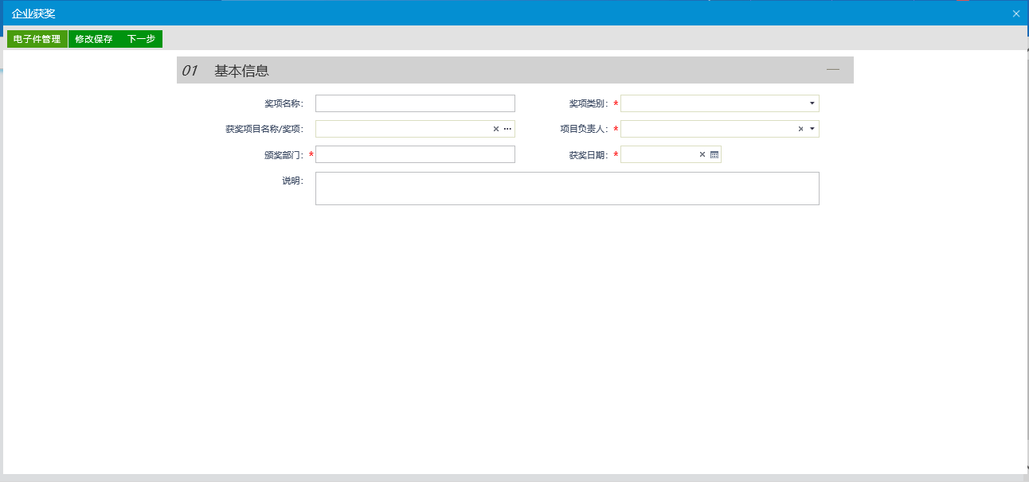
10、新增“各类证书”，完善基本信息，上传相应扫描件，点击下一步提交备案，如下图：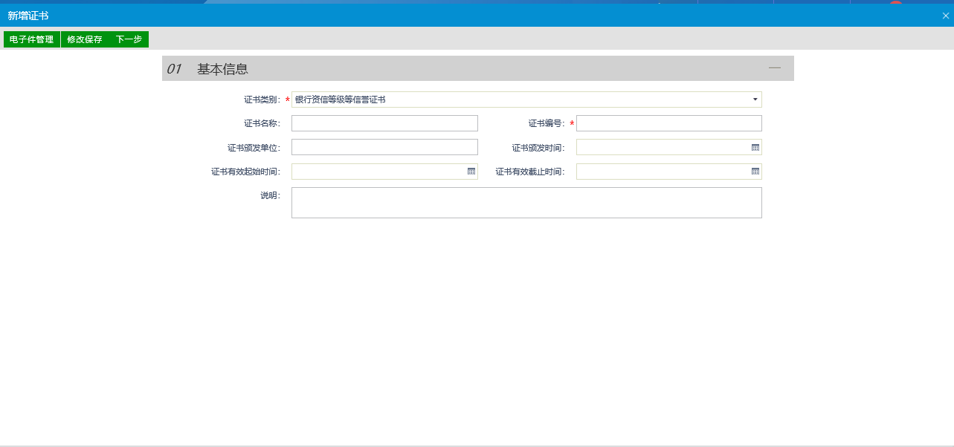
11、新增“企业财务”信息，完善基本信息，上传相应扫描件，点击下一步提交备案，如下图：
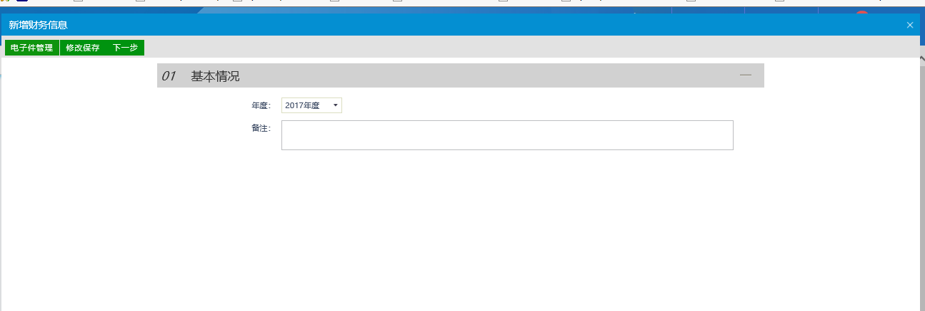
12、投标所需材料，点击“新增场外项目”，完善信息，上传扫描件，点击下一步提交备案，如下图：
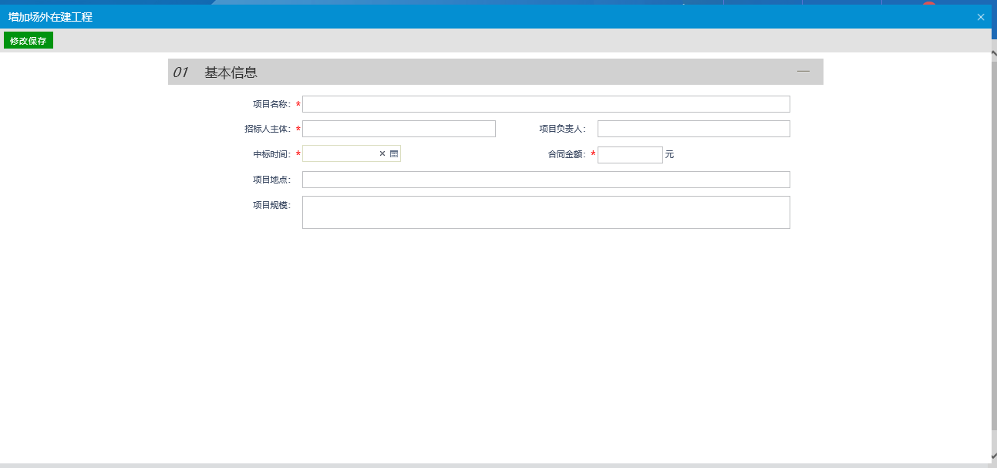
13、新增信息披露，点击“新增信息披露”，完善信息，上传扫描件，点击下一步提交备案，如下图：
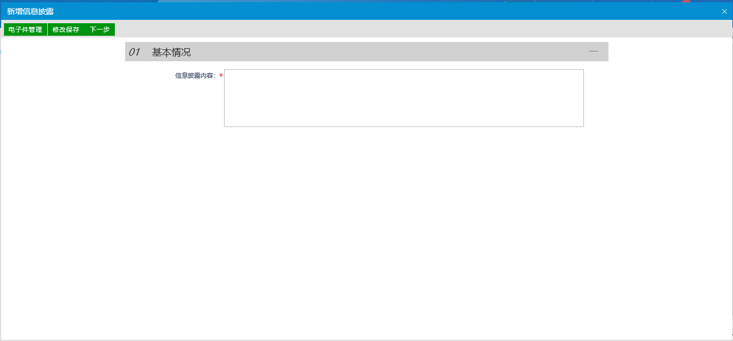
14、新增奖惩记录，填写信息内容，上传扫描件，点击下一步提交审核，如下图：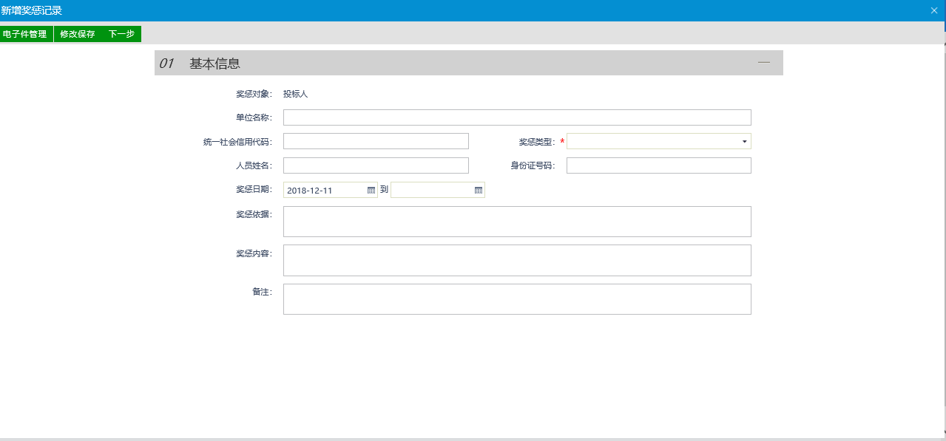
15、信用评价、主体奖惩记录、人员奖惩记录、未验证的修改、变更历史，这五项可供查看，无需录入。

业务流程操作

3.1项目报名
- 登入系统后，点击“乙方”栏目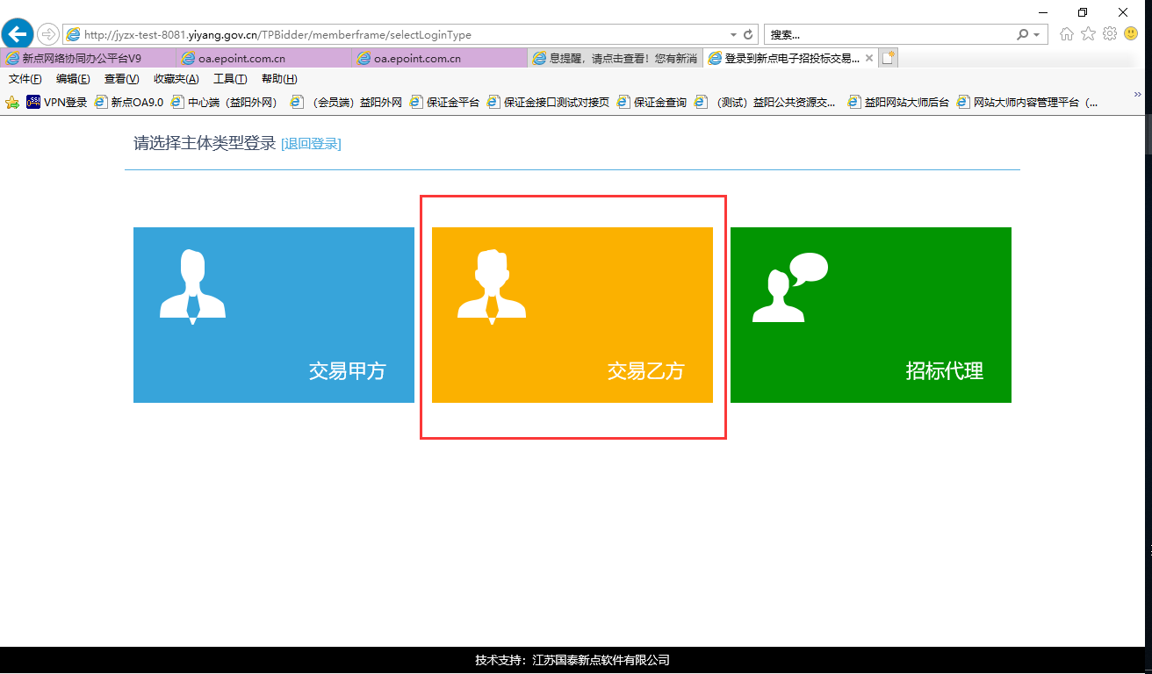

- 在“招标公告——工程建设”栏目中可查看有关工程的交易公告，点击“公告详情”可查看网站公告，如下图：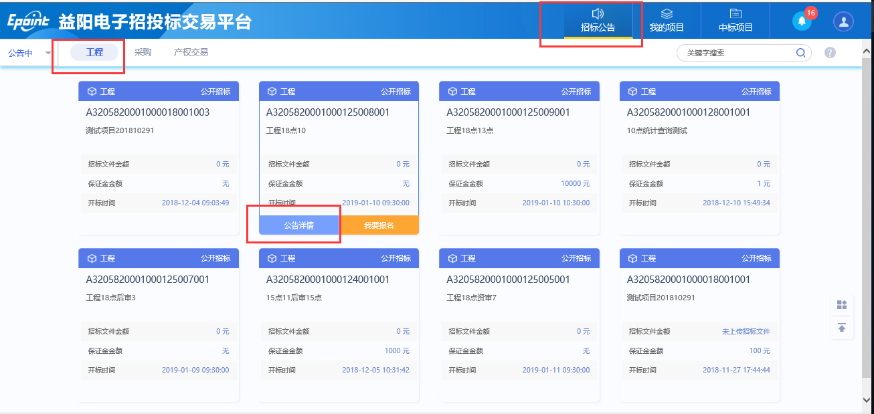
- 选择对应的标段，点击“我要报名”，完善投标报名信息，插入联合体单位CA锁，点击“读锁”，“添加”可完成联合体单位报名，请正确填写联系手机，以便接收短信，点击“我要投标”完成报名操作。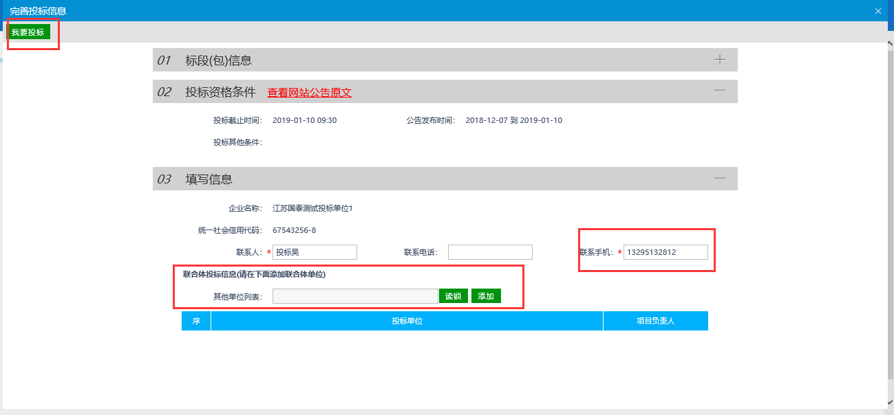

3.2项目查看
已报名项目可在“我的项目”中进行查看，点击右上角“我的项目”，选择
“工程”类型，找到已报名的项目，点击“项目流程”进入页面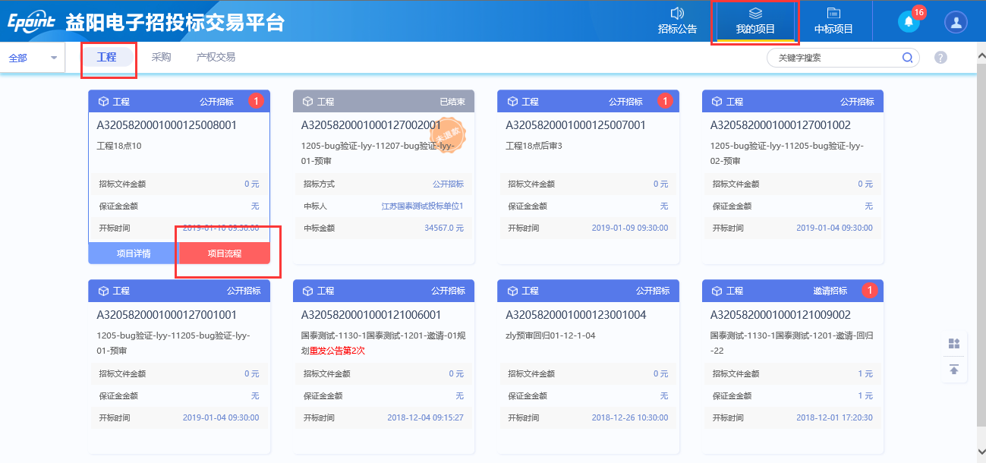

3.3电子保函申请
点击“项目流程”，点击“电子保函申请”按钮，进入电子保函申请页面
注：如看不到该按钮，说明该项目不支持保函模式，可查看招标公告并联系招标代理咨询。
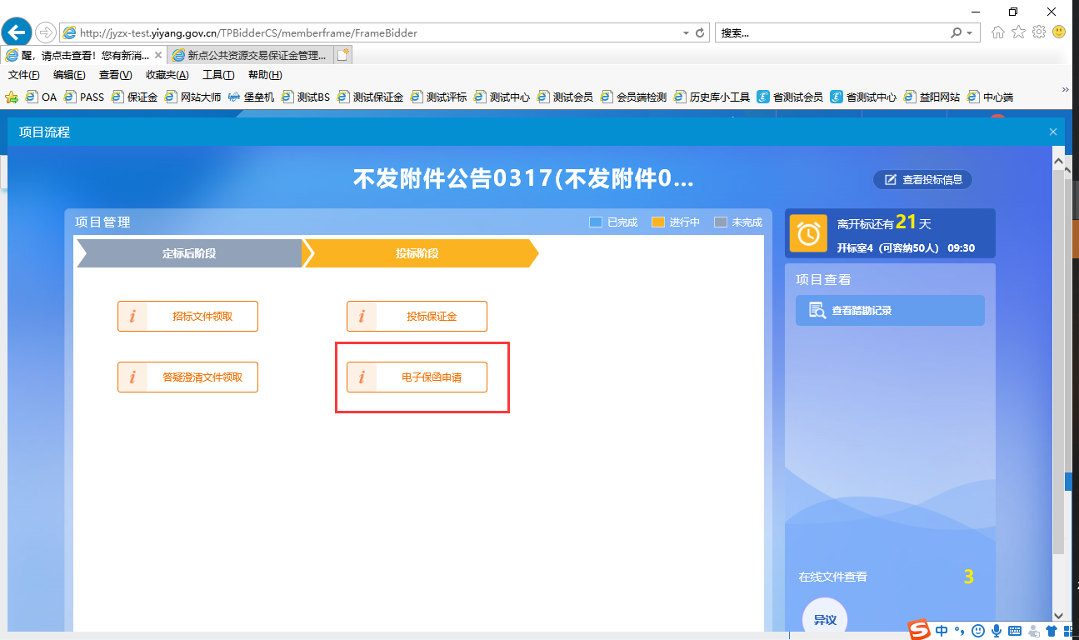

3.4授权申请
点击【电子保函申请】按钮，进入申请授权页面，填写并上传单位的相关信息材料，对授权书进行CA电子签章，并上传相关资质证书，点击提交审核，等待担保机构审核资质（根据不同担保机构资质审核时长不一）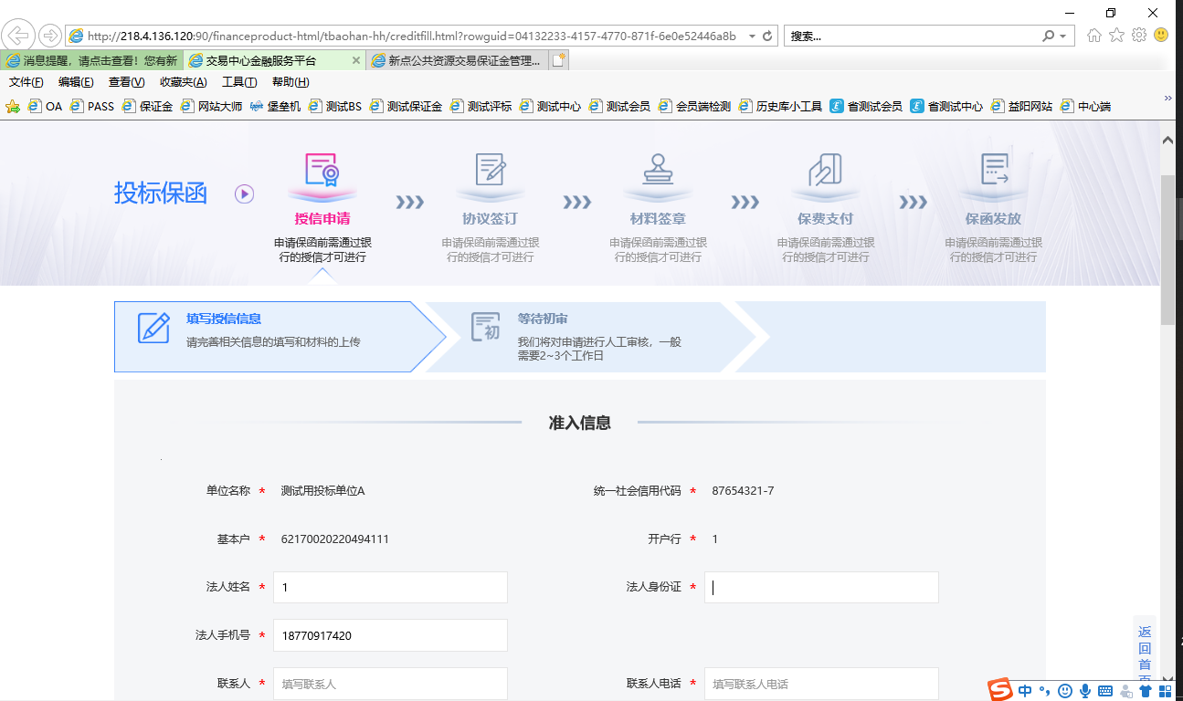
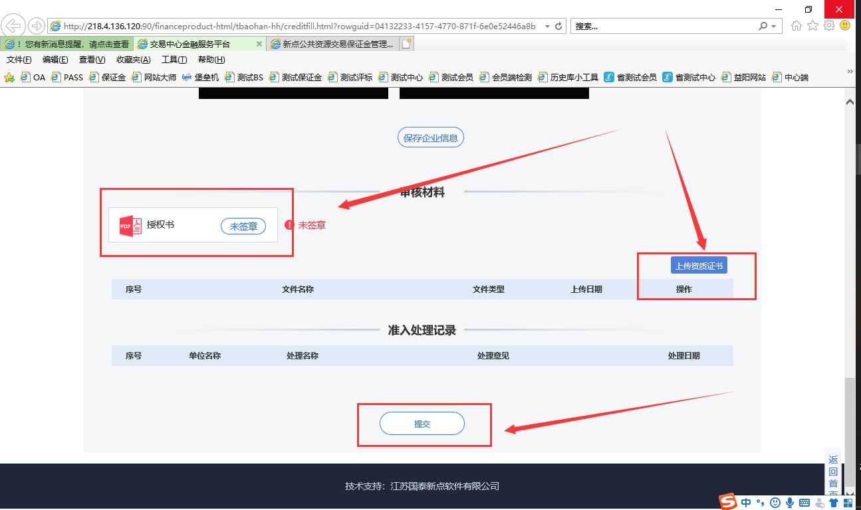
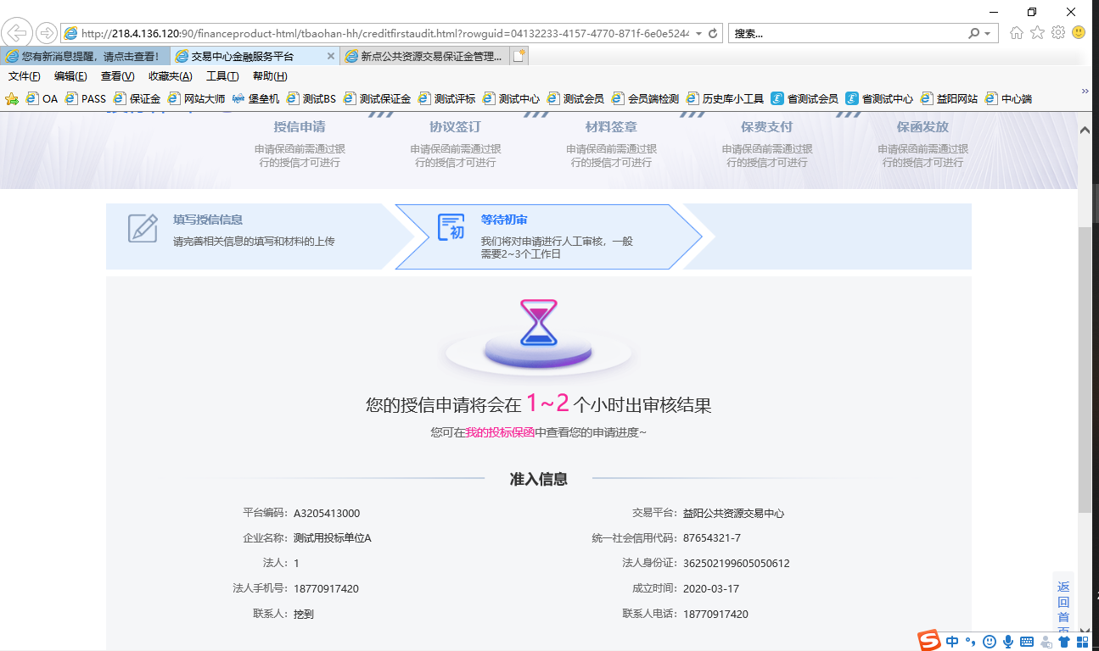

3.5协议签订
资质审核通过后，可进入下一步【协议签订】，在阅读完协议后，点击【下一步】使用CA锁对该协议进行CA电子签章，。

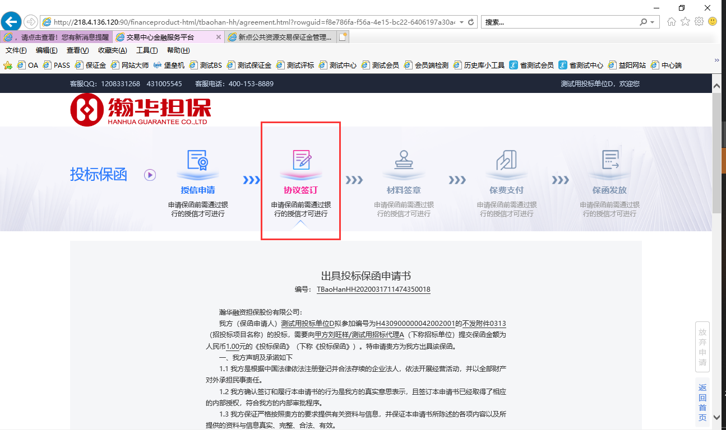
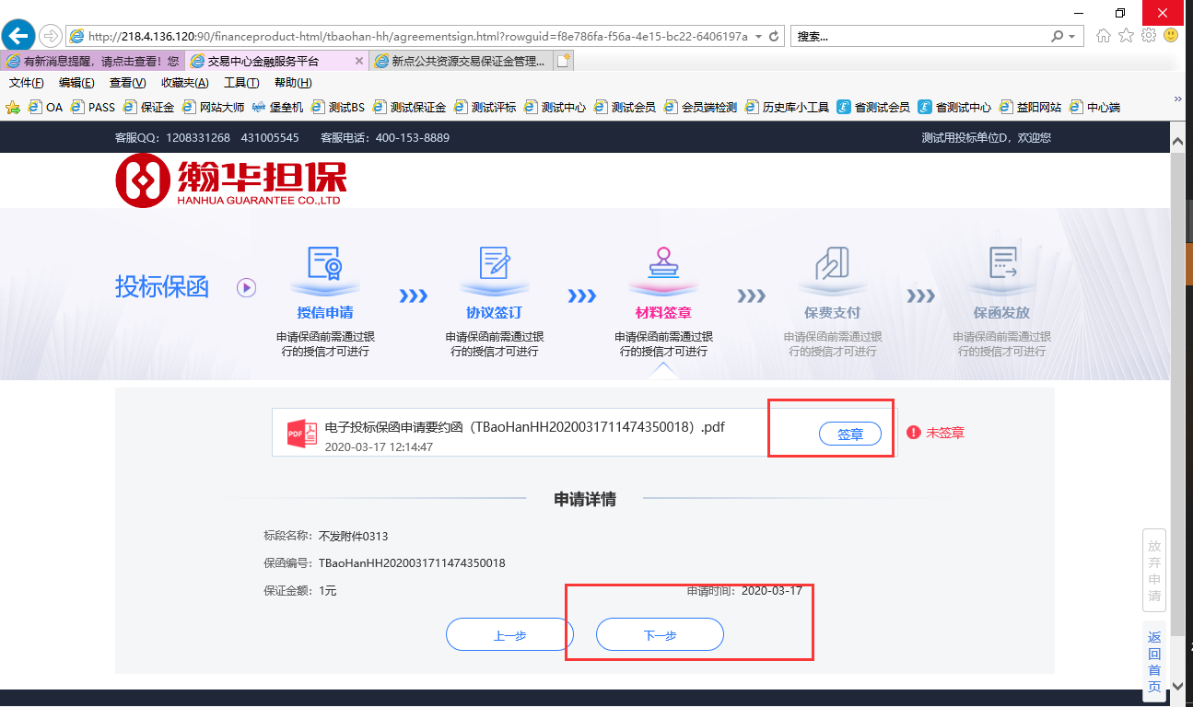
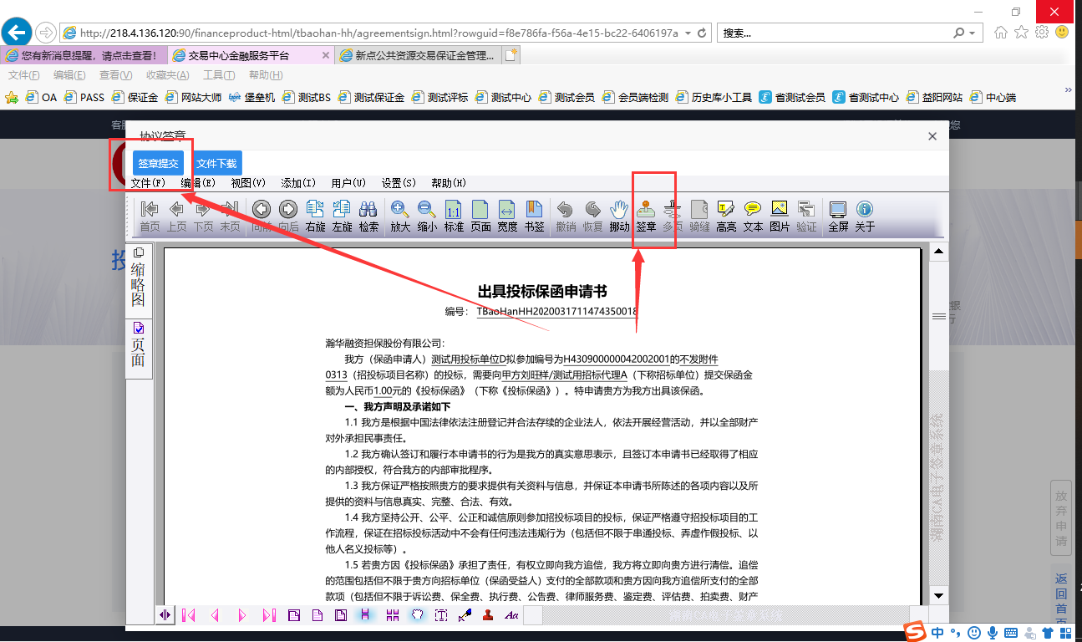

3.6保费支付
材料签章完成后，点击【下一步】进入保费支付页面，可任意选择一家银行在线支付（暂不支持支付宝、微信），完成支付后，可点击【查询到账】按钮，进行缴费查询，完成缴费后自动生成电子保函。
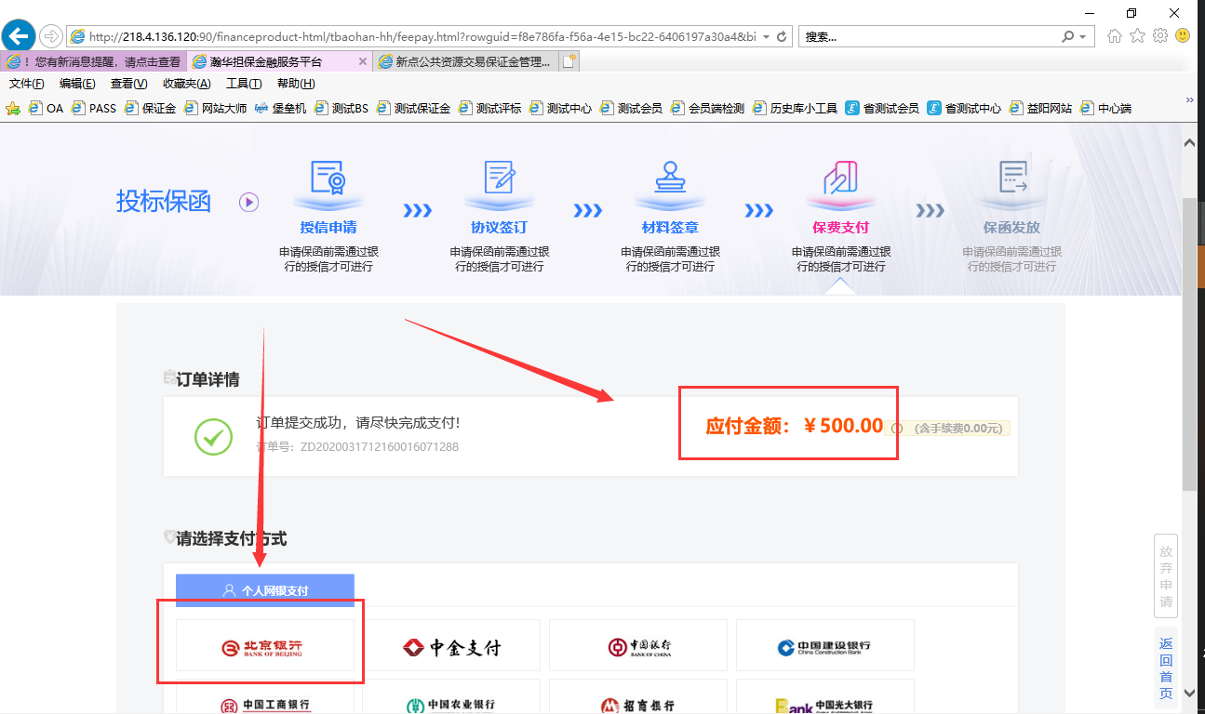
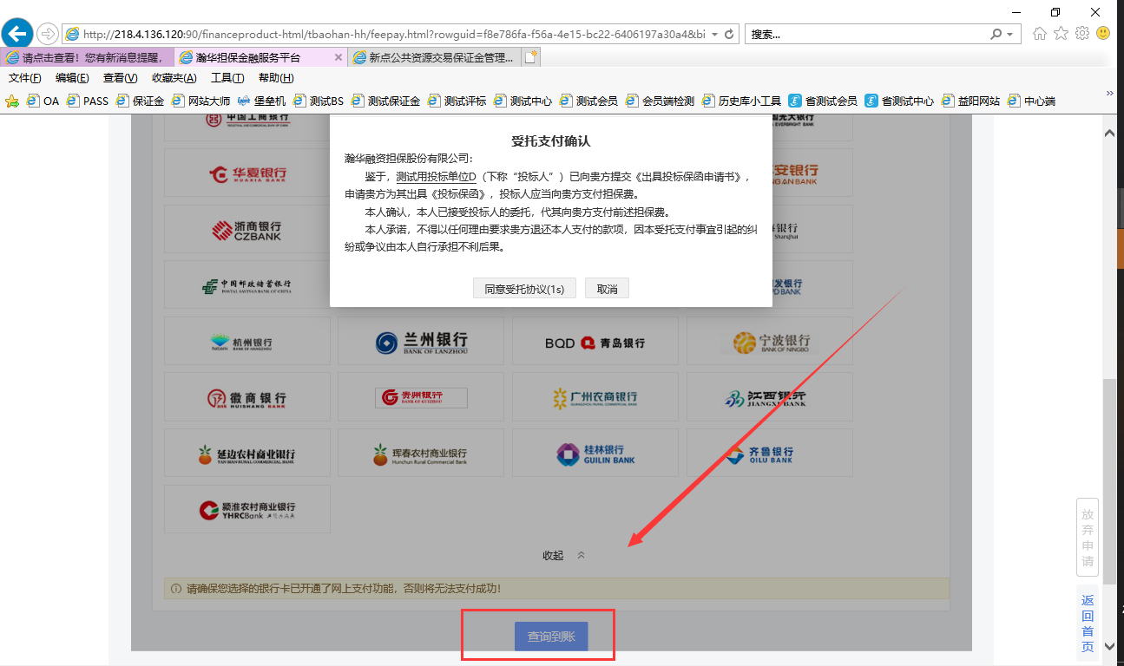

3.7保函发放
项目开标完成后，投标人可在下方点击【发票申请】按钮，申请发票。
